**Т Е Х Н И Ч Е С К И У Н И В Е Р С И Т Е Т – С О Ф И Я**

**КАТЕДРА “ИНФОРМАТИКА”**

**СПЕЦИАЛНОСТ “АНАЛИЗ НА ГОЛЕМИ МАСИВИ И ПОТОЦИ ОТ ДАННИ”**

**Степен Магистър**

**“Дигитални големи данни и компютърна криминалистика”**

**ТЕМА**

**“Резултати от Управнения 1, 2 и 3”**

**Разработили:**

1. **Калоян Лазаров 961323005**
2. **Анна- Мария Атанасова 961323002**

**2024 г.**

# 

**Резултати от Упражнение 1 - Извличане на характеристики от изображение 2**

Контурна сегментация 2

Оператор на Кани 2

Оператор на Лаплас и Гаус 3

Оператор на Собел 3

Областна сегментация 3

Simple Linear Iterative Clustering 3

Филтър на Габор 4

Хистограма на Ориентирани градиенти 4

**Резултати от Упражнение 2 - Определяне на местоположение на лице в изображение 4**

**Резултати от Упражнение 3 4**

# Резултати от Упражнение 1 - Извличане на характеристики от изображение

## 

## Контурна сегментация

### Оператор на Кани

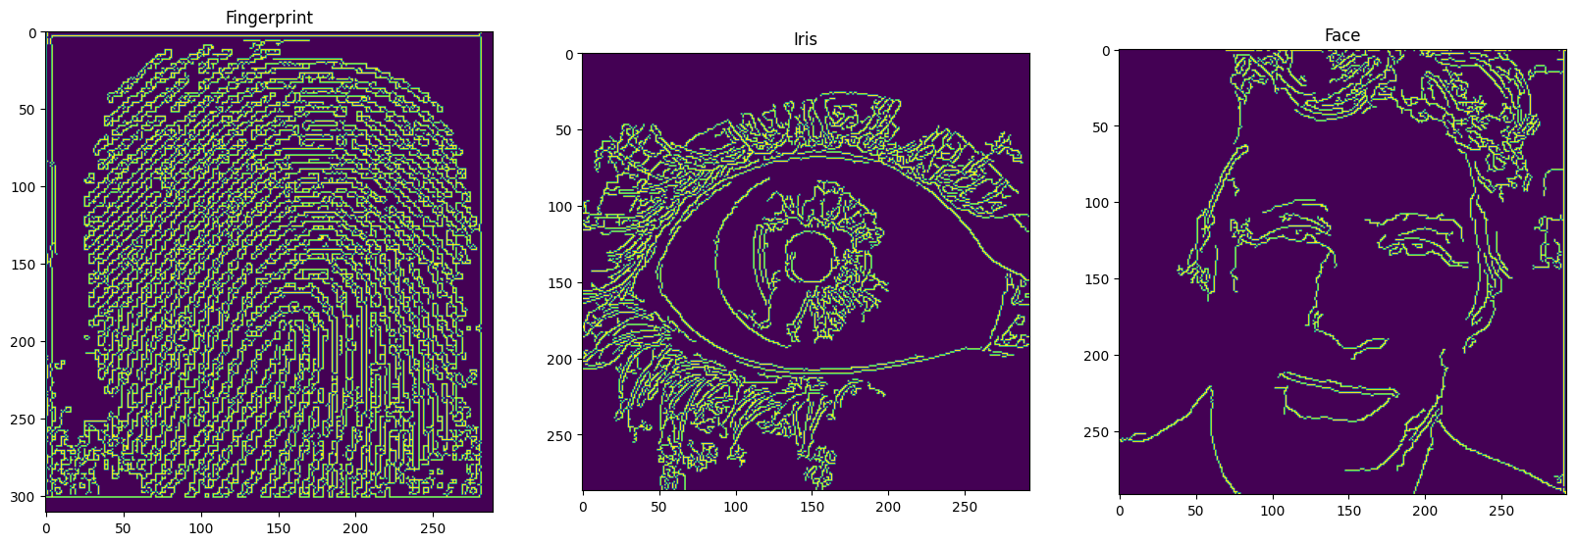

### Оператор на Лаплас и Гаус

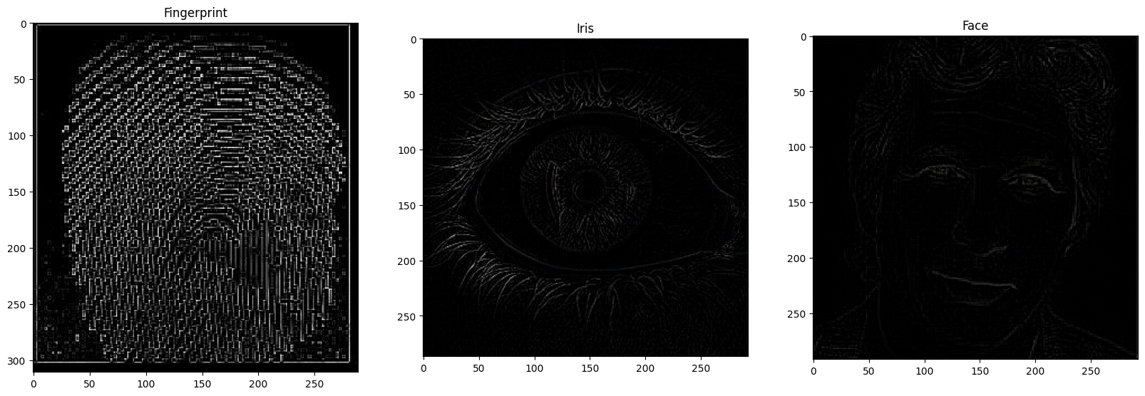

### Оператор на Собел

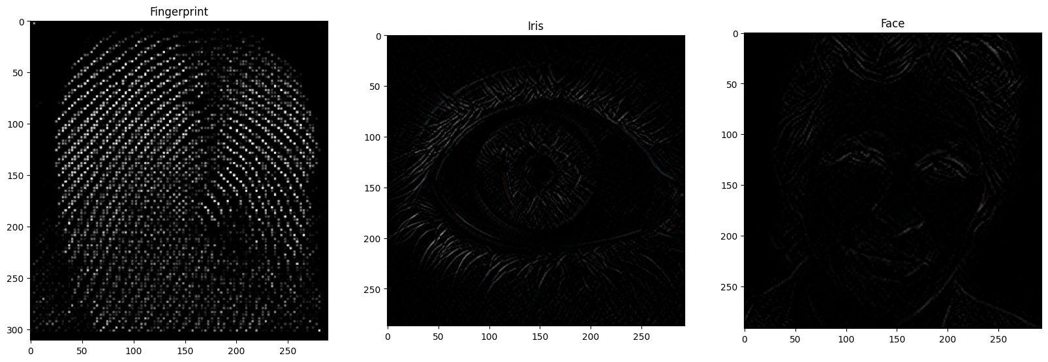

## Областна сегментация

### Simple Linear Iterative Clustering

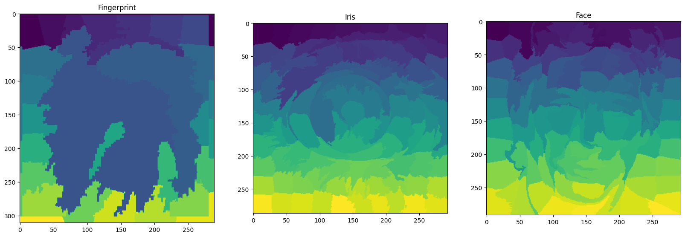

### Филтър на Габор

## Хистограма на Ориентирани градиенти

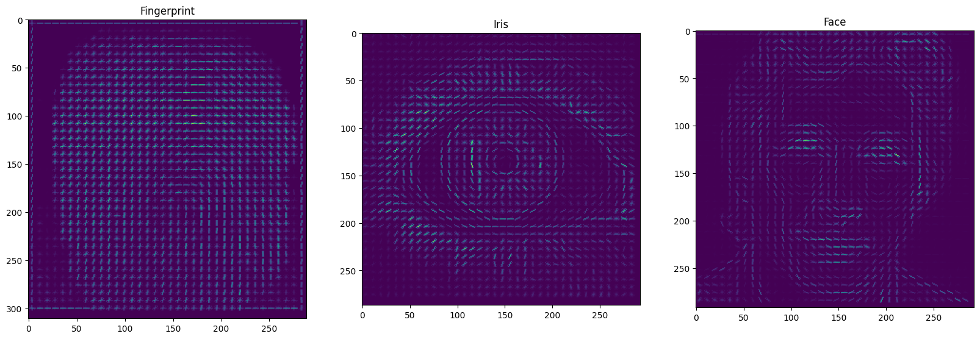

# Резултати от Упражнение 2 - Определяне на местоположение на лице в изображение

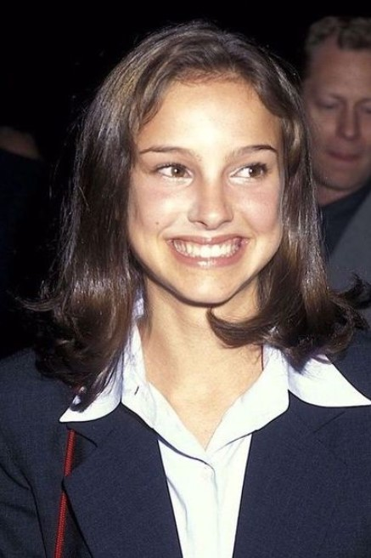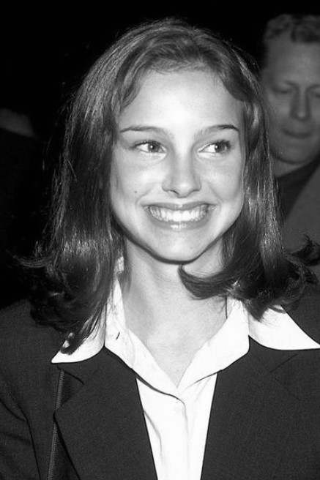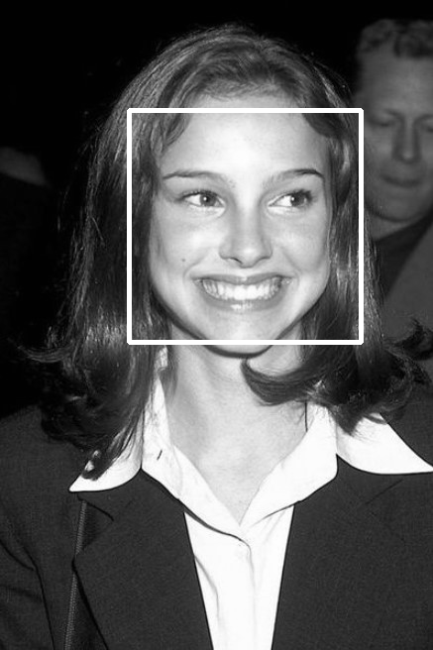

# Резултати от Упражнение 3 - Класификация на изображения - Разпознаване на ирис